日照港通通信工程有限公司
集成信息管理平台
概要说明

目录
目录 2
1 概述 3
2 设计原则 3
2.1 设计概要 3
2.2 设计优势 5
2.3 设计规范 5
3 架构详细介绍 5
3.1 基础架构 5
3.2 分包机制 6
3.3 持续集成环境建设 7
3.4 运维监控 8
3.4.1 配置更新告警 8
3.4.2 监控维度 8
3.4.3 告警方式 9
3.5 服务器配置建议 9
3.5.1 机器配置 9
3.5.2 正式服部署 9
3.6 Web前端简略介绍 9
3.7 UNI-APP前端简介及规范 10

概述
日照港通通信工程有限公司集成信息管理平台，基于实用性、易用性、安全性、可扩展性、开放性、易维护性、经济性的原则，应用springboot、shiro、jwt、druid等当前业内主流开源架构技术、规范搭建，融合微服务思维、分布式集群构建，利用Jenkins+Gitlab+Maven+Nexus，构建从开发、集成、测试到部署的持续交付的全流程敏捷开发模式。

设计原则
总体设计原则
实用性
易用性
安全性
可拓展性
经济性
开放性
易维护性

设计概要
采用前后端分离设计，本文主要描述后端设计。
主要涉及基础架构、设计机制、持续集成环境建设、运维监控和服务器建议等；
应用技术采用springboot，使用ssm框架，利用shiro安全框架做权限控制，利用jwt规范做token验证；
项目设计分成主要分为架构基础包、服务包、工具包、集成服务、自定义业务；
利用Jenkins+Gitlab+Maven+Nexus，构建持续集成环境；
利用nginx做反向代理和负载均衡；

具体架构知识图谱如下图所示

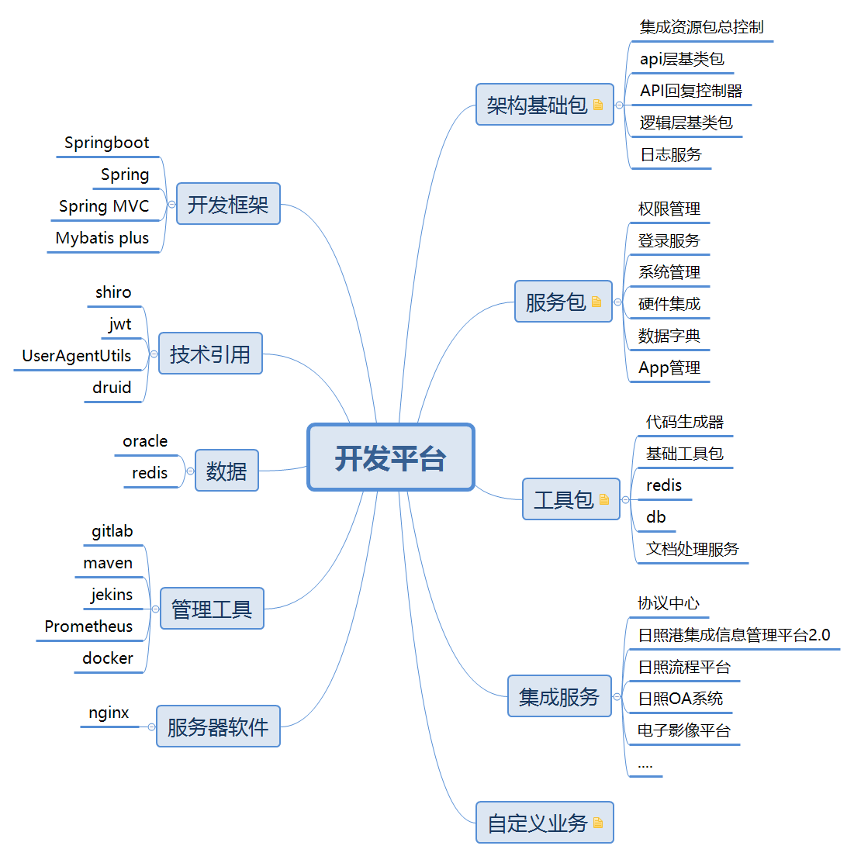

设计优势
开发平台的优势
- 基于微服务思维设计，单体应用发布，集群模式构建，减少由于微服务部署运维带来的高额维护成本，开发效率得到保障的同时不影响扩展性；
- 开发效率提升，丰富的组件服务，集成服务；
- 开发规范提升，上层基础包、工具服务等依赖调用，均需遵循格式方可引用成功，管理好组件和工具包，从上层往下提升规范管理；
- 知识积累型框架，功能模块根据需要独立为工具包、服务包甚至服务组件；
- 项目分包开发管理，版本管理更有优势；
- 可实现微服务与单体应用快速切换，解决大数据高并发的问题；
- 强大的容灾解决方案：数据每日备份，数据库主从，服务集群等；
- 基于智慧港口生态链解决方案打造技术框架，更实用于港口业务，更多港口生态链服务或平台无缝对接，可持续性发展。

设计规范
主要参考《阿里巴巴开发规范》，数据库命名以模块为前缀，字段表名均为小写，以”_”来分割命名。
编各项目名和所有包名，都以rzg-为前缀。
详情后续梳理参考《平台开发规范》《数据库设计规范》等。

架构详细介绍

基础架构
应用技术采用springboot，使用ssm框架，利用shiro安全框架做权限控制，利用jwt规范做token验证。
部署采用集群服务，多个单机模式部署，分包采用分布式思维，不同模块间尽量少使用关联查询，减少耦合性，符合扩展性需要，后续拓展为分布式只需要少量拆分工作量。

分包机制
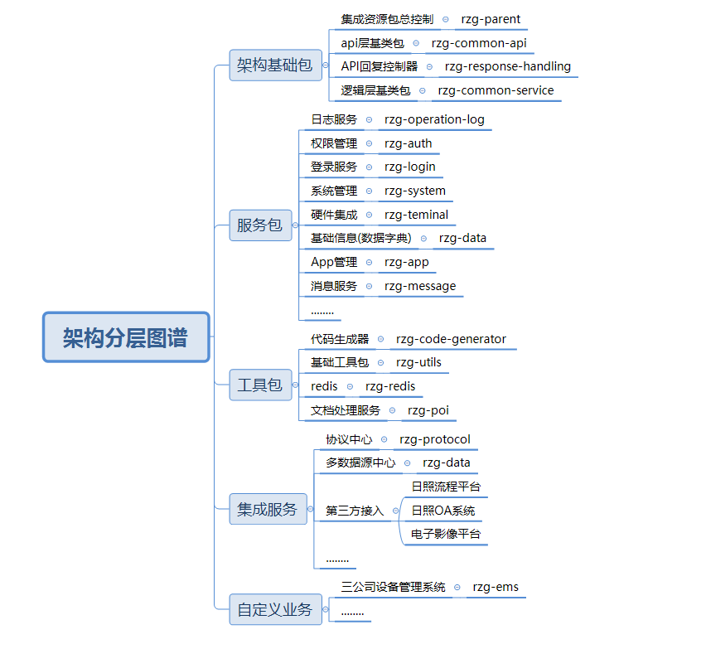
采用分成多层思想，自定义业务只允许出现自定义业务
代码管理和分包机制以gitlab+maven为中心，公用模块可参考架构设计多种分包形式，如符合分包形式内某一种规则，则升级为工具包、服务包或者单独应用部署，此设计方便知识累计，每个分包单独版本管理，后续其他项目引用直接引用即完成开发。
结构如下：
- 架构基础包：架构基础包，项目建设必须引用的包
2、服务包：需要以项目作为载体运行的服务，包含单独服务的所有解决方案，包api、逻辑层到永久层；
3、集成服务：和服务包唯一的区别是可单独作为服务发布，不需要载体，一般应用为公司层面，如日照港之前开发的项目。
4、工具包；选择性引用包，分类复杂，根据实际需要选择
- 自定义业务：每个项目存在固定业务处理的地方

持续集成环境建设
利用Jenkins+Gitlab+Maven+Nexus，构建持续集成环境，实现自动集成、打包、部署。提高工作效率，规范操作与管理。

工作流程：
- 开发者提交代码到gitlab
- 钩子程序通过jekins自动部署到开发服，jekins利用maven实现讲镜像拉取到各个对应服务器
- 测试通过后，运维选择用jekins自动同步到测试服更新
- 测试通过后，运维选择用jekins自动同步到正式服更新
- 更新结束

运维流程图如下图所示
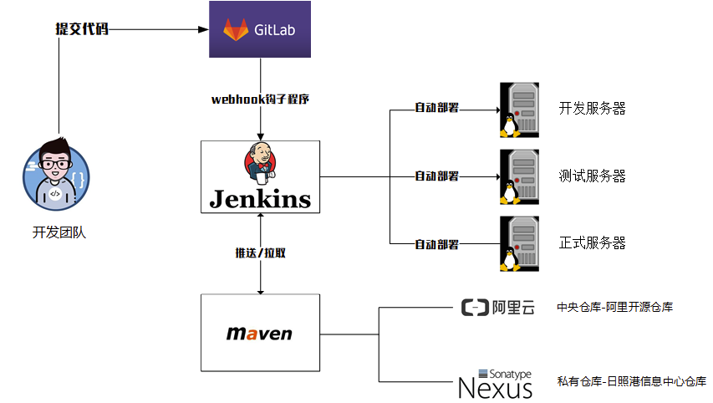

运维监控
采用Prometheus，实现配置更新告警、多维度监控、设置阈值与告警方式。
脚本部署内容包括监控主体 告警主体，blackbox探针，granfana图形展示 和多个监控客户端组成，至少准备2台机器 一台服务端安装各种监控主体，一台被监控客户机。

配置更新告警
部署文件上的templates目录为监控的配置文件集合，修改规则后执行之前部署命令即可更新，实现加入新告警和修改告警

监控维度
目前基础监控cpu负载 温度 硬盘io读写 分区使用率 网卡流量 内存使用情况等等
数据库：运行时间，慢查询 数据库连接数 数据命中率QPS，表锁等等
项目探针：TCP和http 请求返回延迟时间（ems项目请求返回时间）项目无返回告警

告警方式
监控默认采集大量数据，根据设置对数据限制阈值 ，一旦超过后邮件告警
短信告警可购买收费短信，通过API调用，实现短信告警。

服务器配置建议

机器配置
配置如下（不包含数据库方案及数据库备份机器），主要是满足开发生产到测试和上线运行和运维的需求。
机器编号 | 机器定位 | CPU | 内存 | 硬盘 | 宽带 | 系统 | 其他要求
1 | 开发服 | 4 | 8 | 500G | 根据情况  另行沟通 | centos7.6
2 | 测试服 | 8 | 16 | 1T | 根据情况  另行沟通 | centos7.6
3 | 正式服 | 16 | 32 | 2T | 根据情况  另行沟通 | centos7.6
4 | 正式服 | 16 | 32 | 2T | 根据情况  另行沟通 | centos7.6
5 | 正式服 | 16 | 32 | 2T | 根据情况  另行沟通 | centos7.6

正式服部署
从系统的高可用、容灾性、性能稳健性上考虑，做好集群，主从。
机器定位 | nginx | redis | Prometheus | 项目部署
正式服1 | 主1 | 主 | 节点1 | 集群1
正式服2 | 主2 | 从 | 节点2 | 集群2、协议中心2
正式服3 |  |  | 节点3 | 协议中心1

Web前端简略介绍
Web前端使用vue-element-admin开源框架,它是一个后台前端解决方案，它基于于 vue 和 element-ui实现。它使用了最新的前端技术栈，动态路由，权限验证，借助其丰富的功能组件来快速完成业务开发。
技术栈



- Node.js
- ES6
- Webpack

- Vue
- Vue-router
- Vuex
- Vue-i18n


- Axios
- Element-UI
- Echart
- OpenLayer

UNI-APP前端简介及规范
uni-app 是一个使用 Vue.js 开发所有前端应用的框架，开发者编写一套代码，可发布到iOS、Android、Web（响应式）、以及各种小程序（微信/支付宝/百度/头条/QQ/钉钉/淘宝）、快应用等多个平台。app前端建议使用uni-app进行开发，具有较强的多平台兼容性和可扩展性。
为了实现小程序、原生App的跨端兼容，综合考虑编译速度、运行性能等因素，uni-app 约定了如下开发规范：
- 页面文件遵循 Vue 单文件组件 (SFC) 规范，页面和vue一样也是由3大块组成：template、script、style。
每个 .vue 文件包含三种类型的顶级语言块:
①最多包含一个<template></template>模板模块
②最多包含一个<script></script>脚本模块
③可以包含一个或多个<style></style>样式模块，标签可以有scoped或者module属性，不同封装模式的多个style可以在同一个组件中混合使用，如可包含css、sass、less等多种封装模式。
- 接口能力（Js Api）靠近小程序规范，遵守uni-app接口规范 。
- 数据绑定及事件处理靠近 Vue.js 规范
- 为兼容多端运行，建议使用flex布局进行开发。

